 senast uppdaterad 2014-09-02

Användarhandledning för SMHIs API för väderprognosdata (PMP1.5g)

API:et svarar på ex. <http://opendata-download-metfcst.smhi.se/api/category/pmp1.5g/version/1/geopoint/lat/58.34/lon/16.00/data.json> och ger då följande svar i json-format:

{ "lat": 58.339766,

"lon": 15.902711,

"referenceTime": "2014-09-02T06:00:00Z",

"timeseries": [

{

"validTime": "2014-09-02T07:00:00Z",

"t": 13.6,

"msl": 1024.6,

"vis": 41.0,

"wd": 209,

"ws": 1.5,

"r": 89,

"tstm": 1,

"tcc": 3,

"lcc": 4,

"mcc": 2,

"hcc": 3,

"gust": 2.8,

"pis": 0.0,

"pit": 0.0,

"pcat": 0

},

{

"validTime": "2014-09-02T08:00:00Z",

"t": 15.6,

"msl": 1024.8,

"vis": 35.0,

"wd": 215,

"ws": 1.6,

"r": 81,

"tstm": 1,

"tcc": 3,

"lcc": 0,

"mcc": 3,

"hcc": 3,

"gust": 3.5,

"pis": 0.0,

"pit": 0.0,

"pcat": 0

},

**Geografiskt område**

Url:en kan ändras till valfri latitude och longitude inom PMP området, se bild nedan. 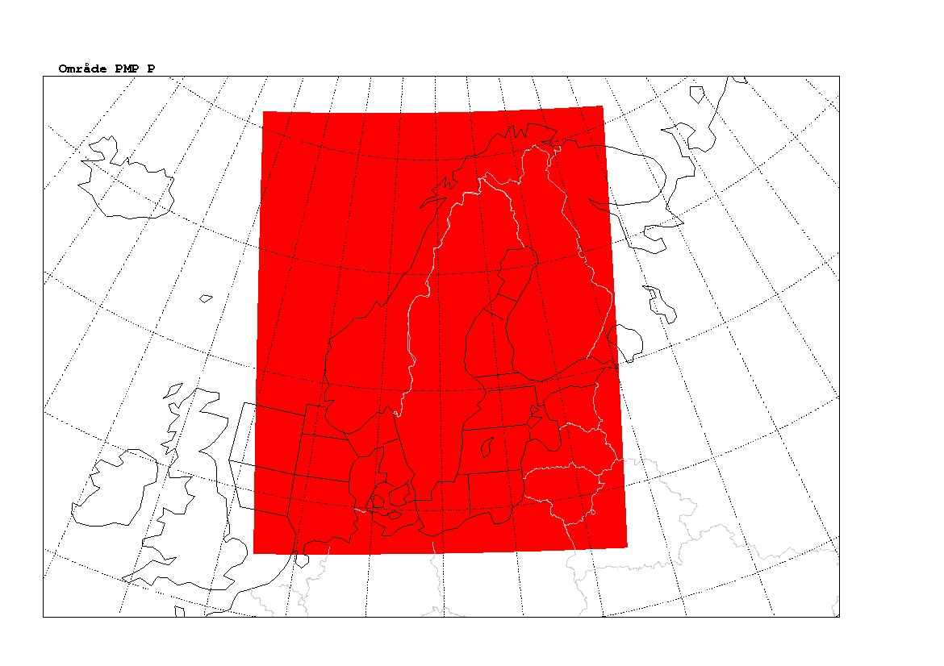

**Geografiskt område för PMP**.

API:et returnerar närmsta gridpunkt inom detta område. Om punkten ligger utanför området så svarar API:et med ”HTTP 400 - FIELD POINT OUT OF BOUNDS”. Latitude (-90 till 90) och longitude(-180 till 180) kan anges som heltal eller som flyttal med upp till sex decimaler. I annat fall så svarar API:et med ”HTTP 404 – Not found”.

Vid valet av gridpunkt så är det viktigt att tänka på att vald gridpunkt på land kan ge närmsta gridpunkt ute i havet och omvänt. Vissa parametrar har stora gradienter i övergången mellan land och hav (ex. det blåser kraftigare över havet ).

Hörnkoordinaterna för området är ALATS=52.50, ALONW=2.25, ALATN=70.75, ALONE=38.00.

**Reference time, Approved time och Valid time**

API svaret är en fullständig prognos ca 10 dygn framåt i tiden från den senaste aktuella prognosen. Alla tider i svaret anges i UTC. ”Reference time” anger starttiden för prognosen, när prognosen beräknades. 1-2 timmar senare godkänns den av meteorolog. Den tidpunkten kallas ”Approved time”, utfärdandetid, och det är den tiden som anges för prognoserna i vår app. I appen finns det dessutom en liten bugg som gör att den inte ställer om till vintertid, d v s tiden 17.55 nedan borde vara 16.55.

URL:er till de senaste utfärdandetider kan hittas här:

www.opendata-download-metfcst-utv.smhi.se/api/category/pmp1.5g/version/1/approvedtime/data.json

www.opendata-download-metfcst-utv.smhi.se/api/category/pmp2g/version/1/approvedtime/data.json

Data utgör momentanvärden som gäller för tidpunkten angiven som ”Valid time”.

OBS! Nederbördsparametrarna pis och pit har dock en utbredning i tiden. De har ett intervall fram till ”Valid time” för aktuell data. Intervallet börjar vid tidsteget innan. I exemplet ovan så har alltså de två första tidsstegen ett intervall med längden 1h timme vardera. Längre fram i prognosen så ökar intervallet i tiden (ex 1, 3, 6 och 12 h).

**Parametrar**

Mer information om till exempel parametrarnas innebörd och enhet beskrivs i [**Utforskare för SMHIs data**](http://opendata-catalog.smhi.se/explore/)**.** Lista över parametrar med enheter: [**Parameterlista API PMP 1.5g**](http://www.smhi.se/polopoly_fs/1.34248!Parameterlista%20API%20ver%20131118.xlsx).

**Ny prognos**

Prognoser tas fram minst 6 ggr per dygn och uppdateras alltid dessa tider:

Kl. 3:30

Kl. 7:30

Kl. 11:00

Kl. 14:00 vintertid 15:00 sommartid

Kl. 17:30

Kl. 00:00